песенки о природе, птицах.
Для детей младшего возраста:

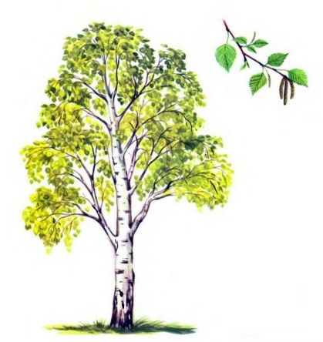
ПЕСНЯ О БЕРЕЗКЕ
- У березки нашей платье золотое
Платье золотое, вот оно какое.
- У березки нашей белые сапожки
Белые сапожки, да на стройных ножках.
- Над березкой нашей ветер пролетает,
Ветер пролетает, веточки качает.

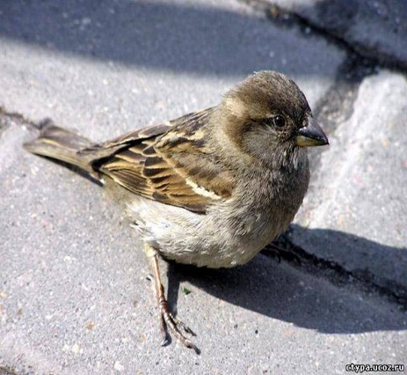
ПЕСНЯ «ВОРОБЕЙ»
1.Воробей, воробей, не боишься ты людей
Воробей, воробей, не боишься ты людей
Если мы гулять пойдем, мы везде тебя найдем.
2.Не летишь ты на юг, от холодных зимних вьюг,
И купаешься весной в первой луже дождевой.

«ЛЕСНЯ ПЕСЕНКА»
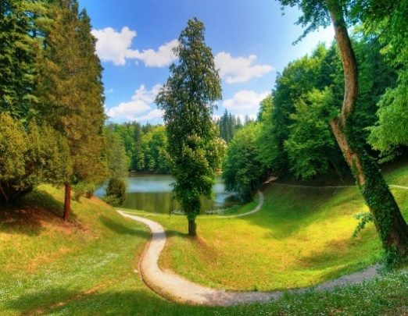
Золотило солнышко лес, лес
Муравей на дерево влез, влез
Дятлы–долгоносики: тук-тук-тук
Всюду, всюду слышится: стук-стук-стук!
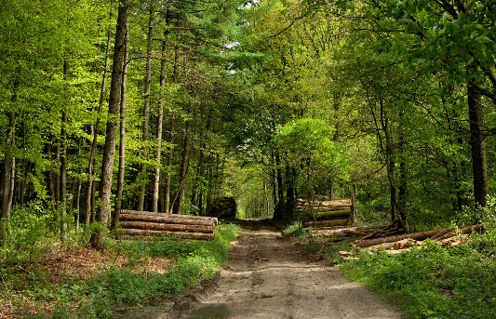
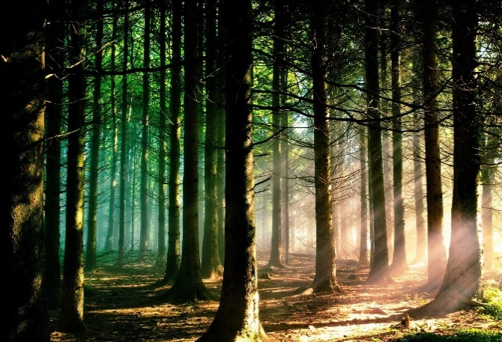
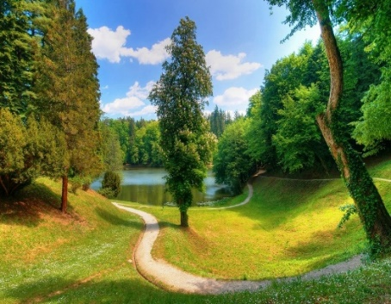
Мотылек на веточку сел, сел,
А скворец на елочке пел, пел
Услыхал ту песенку толстый жук
Зажужжал он весело: жу-жу-жу!
Полюбилась песенка всем, всем
Мы запели песенку все, все
Каблучками топаем - топ, топ, топ,
И в ладоши хлопаем - хлоп-хлоп-хлоп!

Для детей старшего возраста:
«МЫ ХОТИМ, ЧТОБ ПТИЦЫ ПЕЛИ»
Мы хотим, чтоб птицы пели, чтоб вокруг леса шумели,
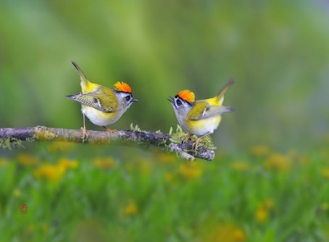
Чтобы были голубыми небеса.
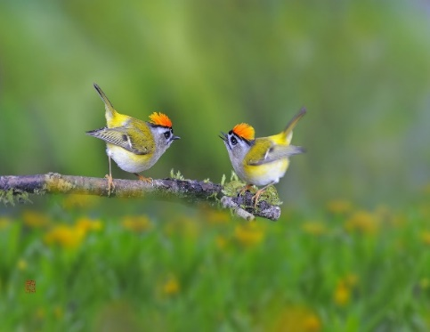
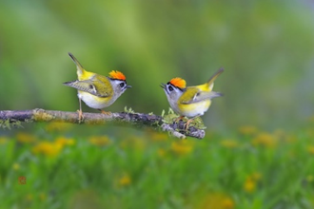
Чтобы речка серебрилась, чтобы бабочка резвилась
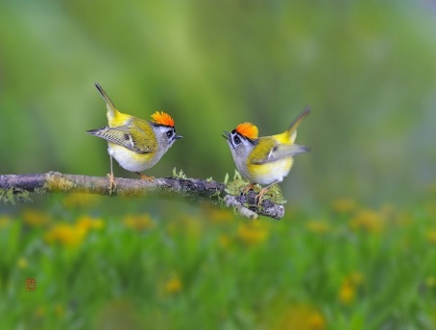
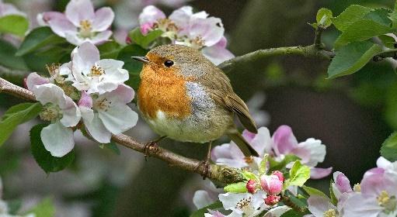
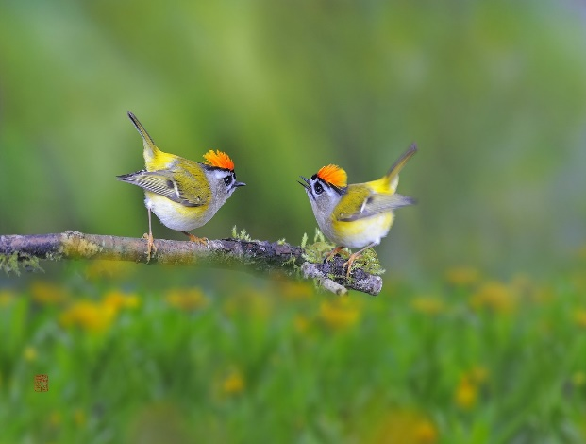
И на ягодах сверкала хрусталем роса.
Мы хотим, чтоб солнце грело, и березка зеленела,
И под ёлкой жил смешной колючий ёж,
Чтобы белочка скакала, чтобы радуга сверкала,
Чтобы летом лил веселый золотистый дождь.

Мы хотим, чтоб на планете были счастливы все дети.
Ах, как хочется со всеми нам дружить!
Будем в школах мы учиться, будем к звездам мы стремиться
И сады в краю любимом будем мы растить!

ПЕСНЯ О ЗЕМЛЕ
На земле мы живем с тобой
Нет прекрасней земли родной
Так давайте беречь и любить
Не губить, ее не губить.
ПРИПЕВ
Цвети земля моя родная
От добрых дел, от теплых слов
Весной подснежникам кивая
И возвращая нам любовь. проигрыш
Наклонись над цветком любым
Желтым, синим и голубым
И шепни ему ты живи
Не сорви его, не сорви.
Припев..
Мир растениям и зверям,
Людям, птицам и небесам
Сохраним этот мир живой
Мир прекрасный добрый такой.
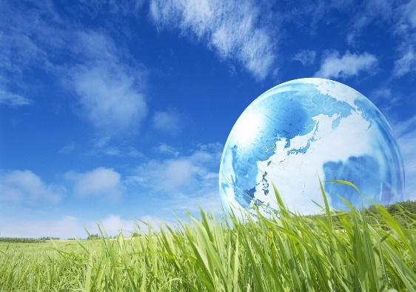

" В чем же заключается
музыкально-экологическое воспитание"

Вдетском саду и в семье можно сформировать начало экологической культуры, суть которой заключается в правильном отношении к природе, ближайшего окружения, т.е. к природе, входящей в пространство их жизнедеятельности. Это отношение строится на эмоционально чувственно восприятии явлений природы, усвоении ими элементарных экологических знаний и непосредственном практическом взаимодействии с растениями и животными. Все это осуществляется и посредством музыкального воспитания! Например, экологическое воспитание детей может опираться на народную музыку. К эффективным средствам воспитания следует отнести устное народное творчество, песни и пляски, красоту быта, одежды, труда, игру и досуг. В основе лежит - любовь к животным, бережное отношение друг к другу, природе!
Непроходимые леса, болота представляли собой большую опасность, а также трудность с точки зрения их освоения, требовали неустанной борьбы, терпения в преодолении многочисленных лишений, что и наложило отпечаток на русский характер. Все это отражалось в народной музыке, которую сочинял сам народ ( см. приложение). Народ использовал природные явления в воспитании подрастающего поколения, нет, однако они насыщают живую ткань народного творчества, например: «Солнце... Сколько о нем у всех народов песен, загадок, пословиц, сказок!

Народная музыка входит в быт ребёнка с раннего детства. Первой музыкой, которую слышит малыш, является песня матери – колыбельная. Именно они составляют его самые важные музыкальные впечатления.
От того, что слышит и видит ребёнок с детства, зависит формирование его сознания и отношения к окружающему, развивая чувства, черты характера. Народные мелодии, песни естественны и потому легки для восприятия и запоминания, а возможность собственного исполнения (родители, близкие родственники) доставляют детям настоящую радость (см. приложение).
Детское народное творчество является ценным
средством воспитания ребёнка, имеет большое значение
в приобщении его к истокам музыкально – экологического воспитания.

